Kazan

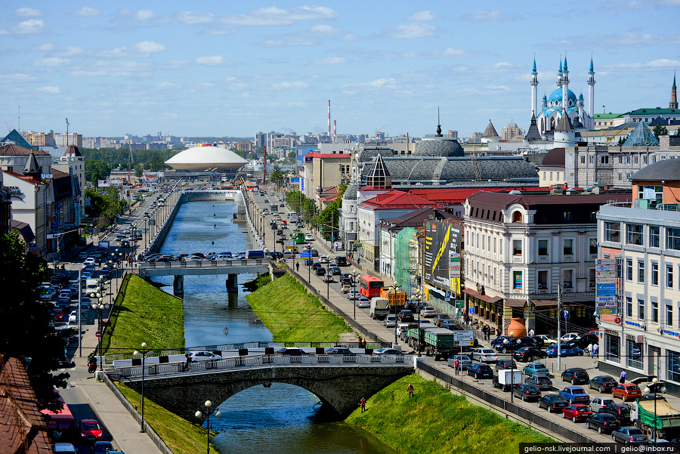
Ciudad de Rusia, Kazan es la capital de la República de Tartaristán con una población de 1.143.546 habitantes. Es la octava más poblada de Rusia, fue fundada con los Búlgaros del Volga en 1005. La ciudad es uno de los principales centro económicos, políticos, científicos, educativos, culturales y centros deportivos de país. Es la sexta ciudad más grande de Rusia, tras Moscú, San Petersburgo, Novosibirsk, Ekaterimburgo y Nizhni Nóvgorod.
Cabe destacar que esta ciudad forma parte de la lista de ciudades consideradas por la UNESCO como Patrimonio de la Humanidad. Allí podemos encontrar una gran cantidad de atracciones turísticas.
Podemos encontrar la hermosa fortaleza Kremlin de Kazán, fue declarada por la Unesco Patrimonio de la Humanidad en 2000. Además, engloba monumentos tales como la Catedral de la Anunciación (1561-1562) y la inclinada Torre de Soyembika, que recibió su nombre de la última reina de Kazán y constituye el símbolo de la ciudad.

Kremblin de Kazán
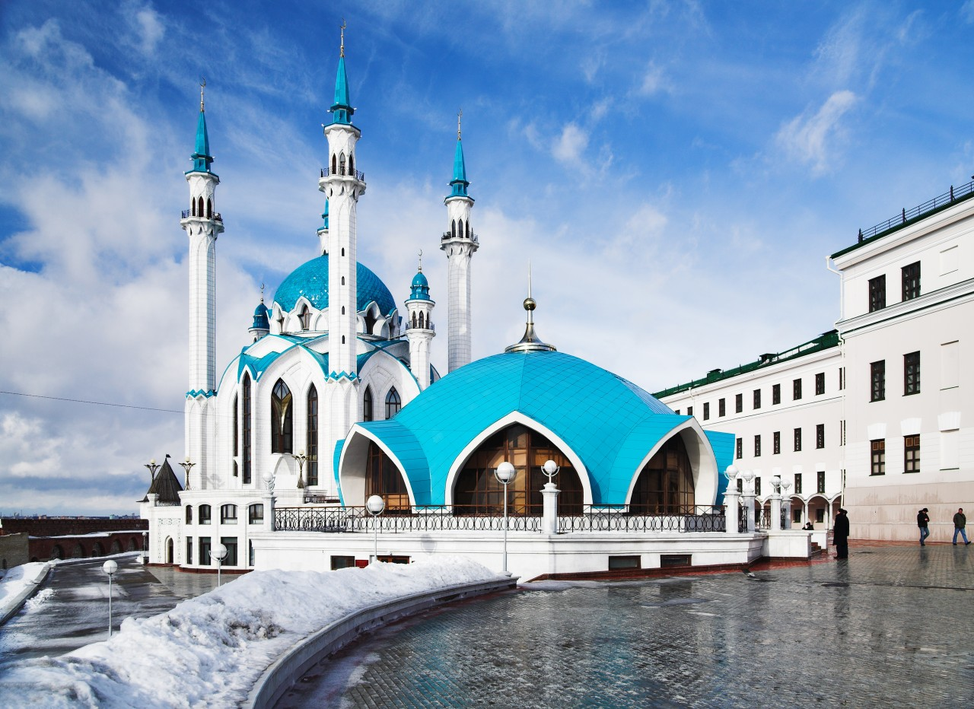
A corta distancia se encuentran la catedral barroca de San Pedro y San Pablo ambas del siglo XVIII y también podemos visitar la catedral San Basilio.
El centro de Kazán está dividido en dos distritos por el canal Bolaq y el lago Qaban. El primero, Kazanski Posa, históricamente ruso, está situado en la parte alta. El segundo, Staro-Tatárskaya Slobodá, históricamente tártaro, está situado entre el Bolaq y el río Volga.

San Basilio Catedral
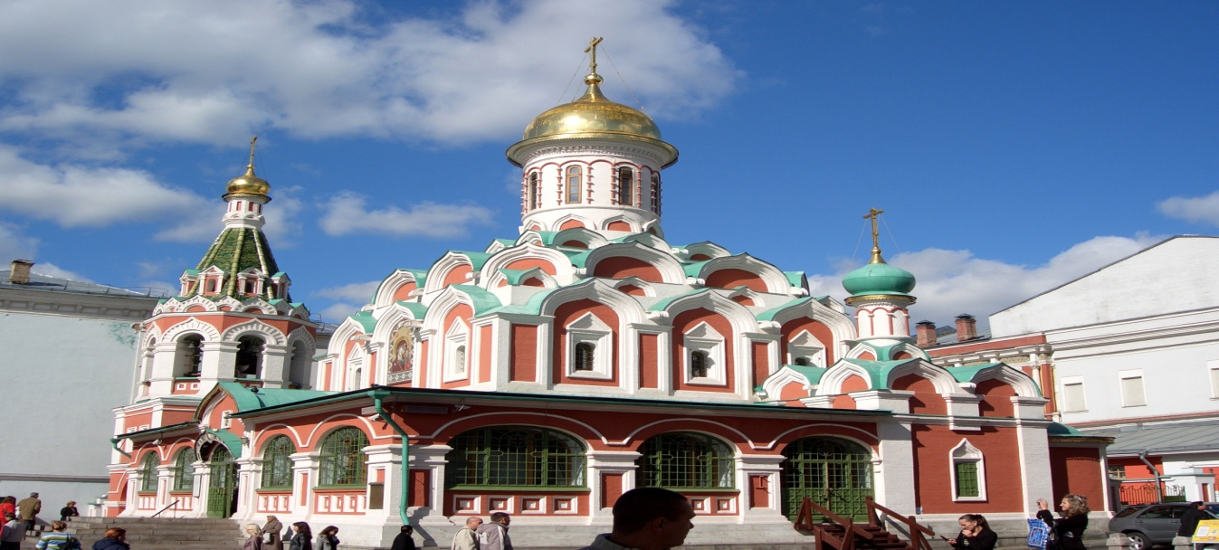

El Templo de todas las religiones es un complejo arquitectónico ubicado en el Microdistrito Staroye Arakchino en Kazán. Se compone de varios tipos de arquitectura religiosa, incluyendo una iglesia ortodoxa, un minarete, y una sinagoga, entre otros. Pero, la estructura no es un templo activo de ninguna religión, sino más bien un "templo de la cultura y de la verdad". Se ha convertido en un referente popular de la ciudad de Kazan, que se enorgullece de la combinación pacífica de diferentes culturas (cultura islámico tártara, ortodoxa rusa, y otras). El templo es un lugar muy bonito para visitar.
El Templo de todas las Religiones de Kazán
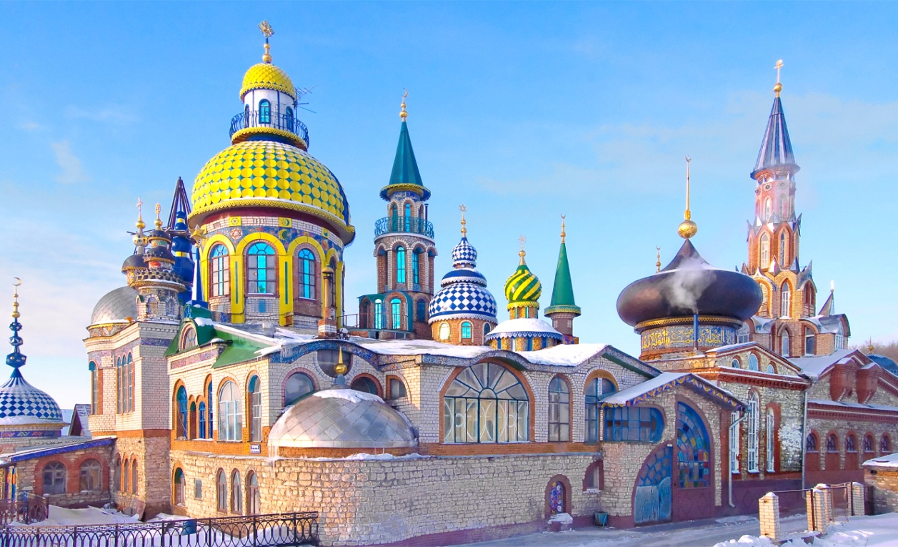
La peculiaridad característica de la ciudad de Kazán es la casi total conservación de su centro histórico con hostales, casas de cambio y comercios, edificios de la arquitectura industrial y de culto del siglo XIX y principios del XX. Estos edificios pertenecían a comerciantes y a dinastías de comerciantes, tales como los Apanaev, Seidashev, Unzhenin, Usmanov, Apakov, Verin y otros.

